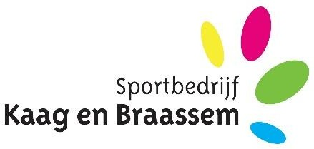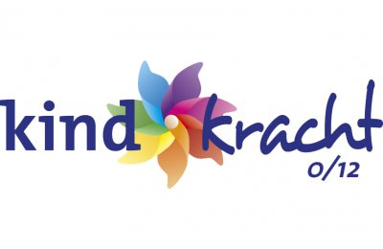cid:image001.png@01D8B2FF.5B93FF20

Beste ouder(s), verzorger(s), jongens en meisjes,

Vanaf 1 September gaat het **gratis** Multi-Sport programma weer van start. Dit is een divers naschools sport- en beweegaanbod voor alle kinderen van groep 3 t/m 8. Iedereen die het leuk vindt te sporten of meer te bewegen is welkom om mee te doen. Naast het plezier leer je ook diverse vaardigheden van verschillende sporten. En het makkelijke is: alle Multi-Sport activiteiten worden op school/BSO of in de buurt van de school/BSO gegeven!

Het Multi-sport programma is een sport aanbod waarbij er elke week een andere sport activiteit wordt gegeven. Dit programma is onderdeel van de activiteiten ladder van de school. Waarbij kinderen naschooltijd aan diverse leuke activiteiten of workshops kunnen deelnemen.

# Vrij toegankelijk

Het Multi-sport programma is vrij toegankelijk voor alle kinderen die in groep 3 tot en met 8 zitten. De kinderen hoeven niet perse op de school te zitten waar het Multi-Sport programma wordt gegeven. Je kunt altijd meedoen aan Multi-Sport activiteiten vlakbij huis.

# Locatie + Tijd De activiteiten vinden plaats bij het voetbalveld van S.v Roac. Wanneer er een activiteit op een andere locatie rondom de school wordt gedaan staat dit ook altijd vermeld in de activiteiten ladder. De activiteiten zijn van 14:15 tot 15:15

# Aanmelden via het strookje onder aan de brief

Opgeven voor de Multi-Sport kan via het strookje onder aan de brief. Deze strook kan ingeleverd worden bij de juf of meester. Mocht je het vergeten zijn om aan te melden dan kan je wel nog mee doen. Het is wel belangrijk om een telefoonnummer achter te laten voor bij eventuele noodgevallen.

Hopelijk zien we uw kind binnenkort bij Multi-Sport of één van de andere activiteiten! Sportieve groeten,

De sportcoaches van Kaag en Braassem Sportbedrijf Kaag en Braassem

**Naam kind**:………………………………………………..

**Telefoonnummer**:………………………………………

**E-mail:**……………………………………………………….

**Deelnamen aan activiteit(en)**

~~3 November Tik en gooi spelletjes~~

10 November knotshockey

17 November Teambal

24 November Stoeien balanceren